

Documentação

SP MEDICAL GROUP

|  |  |  |  |  |
| --- | --- | --- | --- | --- |
| Alameda Barão de Limeira, 539 – São Paulo/SP |  |  |  | sp.senai.br |

Sumário

1. Resumo 2

Objetivos

1. Descrição do projeto 2

Resumo do projeto

1. Modelagem de Software 3

Modelo Lógico

Modelo Físico

Modelo Conceitual

Cronograma

1. Funcionalidades 5

Web

Mobile

1. Protótipos 6

Web

Mobile

1. Front-End 7
2. Mobile 8
3. Arquitetura do Projeto 9
4. Referências 10

Links

Livros

Resumo

Objetivos

Desenvolver um sistema web/mobile integrado onde seja possível realizar a gestão da clínica de forma automatizada e ter acesso fácil aos dados sobre as informações de seus pacientes.

Descrição do projeto

Uma nova clínica médica chamada SP Medical Group, empresa de pequeno porte que atua no ramo da saúde, foi criada pelo médico Fernando Strada em 2019 na região da Paulista em São Paulo. Fernando tem uma equipe de médicos que atuam em diversas áreas (pediatria, odontologia, gastrenterologia, etc.).

Sua empresa, por ser nova, iniciou a administração da clínica de forma simples utilizando softwares de planilhas eletrônicas, e, com o sucesso da clínica sua gestão passou a se tornar complicada devida a alta demanda dos pacientes.

Resumo do projeto

Desenvolver um software de planilhas eletrônicas.

Modelagem de Software

Modelagem de software é a atividade de construir modelos que expliquem as características ou o comportamento de um software ou de um sistema de software.

Modelo Lógico

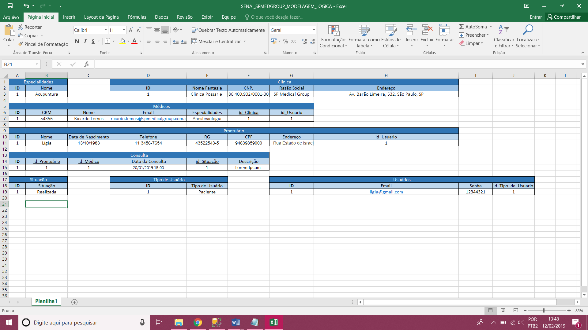

O modelo lógico constitui uma representação específica de um modelo interno, utilizando as estruturas de Banco de Dados suportada pelo banco escolhido.

Modelo Físico

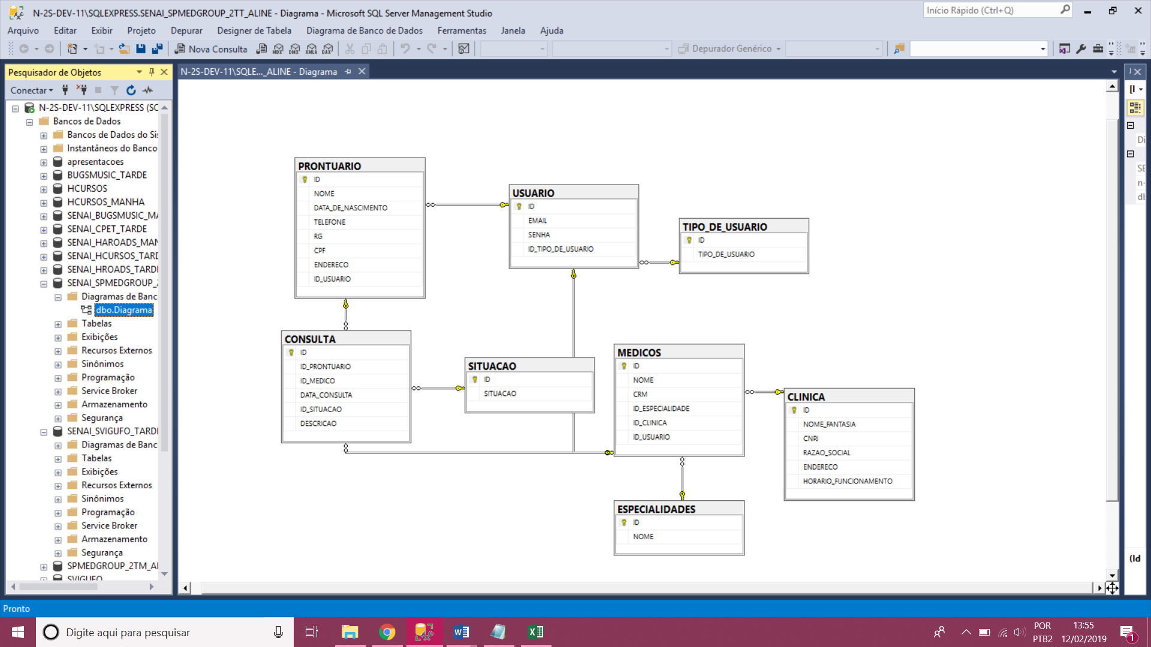

O modelo físico demonstra como os dados são fisicamente armazenados.

Modelo Conceitual

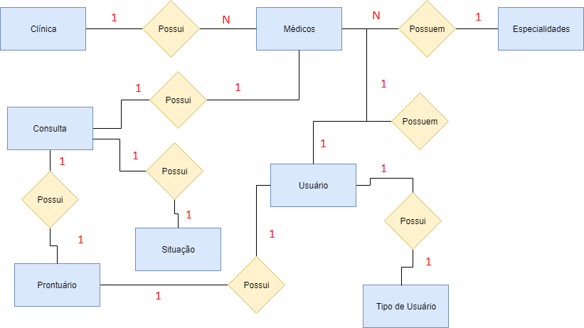

O objetivo do Modelo Conceitual é criar um modelo de forma gráfica, que identificará todas as entidades e relacionamentos de uma forma global, evitando qualquer detalhamento específico do modelo de Banco de Dados.

Cronograma

https://trello.com/b/GAO4uSpj/spmedgroup-2tt-aline

Funcionalidades

Web

Mobile

Protótipos

Web

Mobile

Front-End

Mobile

Arquitetura do Projeto

Referências

Links

Livros